В 2015- 2016 учебном году наша школа получила по программе «Доступная среда» оборудование для кабинетов психолога и логопеда.

**Сухой бассейн круглый с шариками в комплекте**

Бассейн используется как для релаксации, так и для активных игр. Можно использовать для использования в качестве тренажера для опорно-двигательного аппарата и общего массажа тела. Такое воздействие способствует снижению уровня психоэмоционального напряжения.

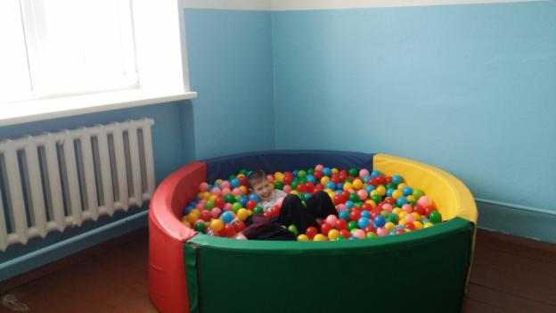

Занимаясь в этом бассейне дети испытывают положительные эмоции им очень нравится купаться в бассейне.

**Игровой тренажер «Черепаха», Змейка, Дорожка, Лабиринт**

Оборудование предназначено для развития координации движений, эмоционально-волевой сферы, чувство равновесия; для снятия мышечного напряжения, предупреждения агрессивности.  
Пособия помогают детям ощутить устойчивость собственного тела и механизм переноса центра тяжести тела. Также еще используется в качестве профилактики плоскостопия.

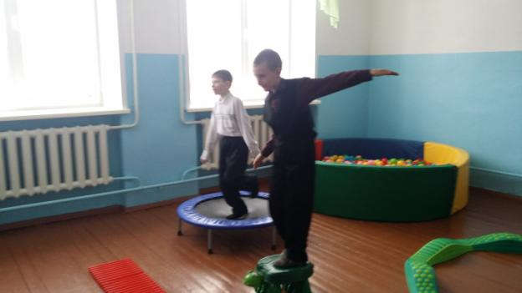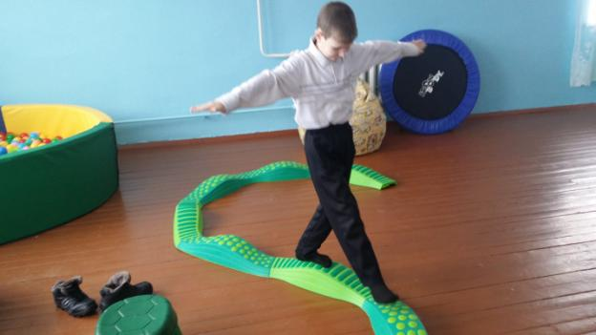

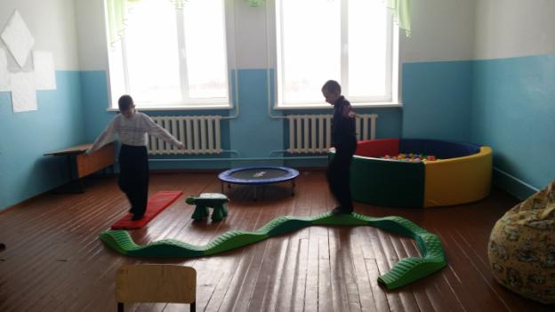

**Наборы конструкторов. Набор деревянных фигурок**

Для развития моторных навыков, изучения цветов, простейших геометрических фигур, развития зрительного, тактильного, цветового восприятия, координации движений, развития мелкой моторики рук, развития логического мышления.

Для совершенствования навыков связной речи, расширения представлений об окружающем мире.

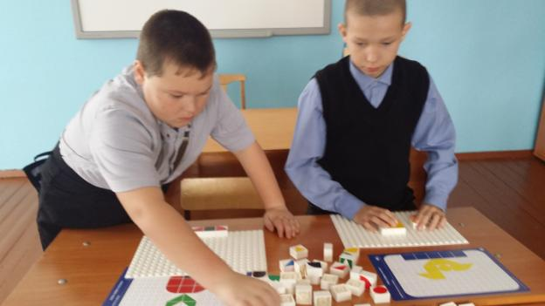

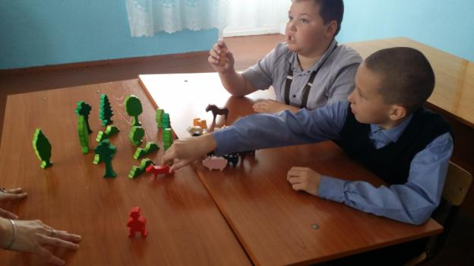

**Деревянный ящик (бук)** с пятью парами табличек из сосны с различной степенью шероховатости.

Для развития тактильного восприятия, памяти, речи, концентрации внимания, расширения представлений о предметном окружении; для обогащения словаря свойств и качеств, признаков, а также развития связной речи.

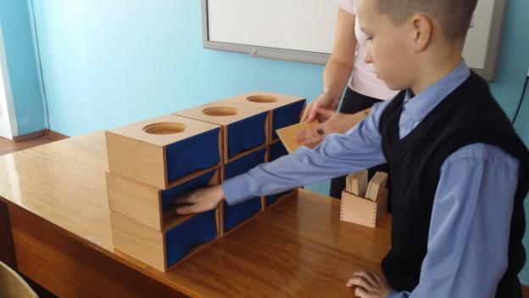

Детям очень нравится заниматься в этом кабинете, всегда с радостью и удовольствием идут на занятия. Потому что, в этом кабинете они могут отдохнуть, расслабиться и получить новые знания об окружающем их мире.